Classe | 95% | 99% | 99.9%
Materia Gris | [0.0456 ; 0.0544] | [0.0443 ; 0.0557] | [0.0427 ; 0.0573]
Materia Blanca | [0.3778 ; 0.3844] | [0.3767 ; 0.3854] | [0.3755 ; 0.3866]
Liquid cefal. | [-0.6320 ; -0.6225] | [-0.6335 ; -0.6210] | [-0.6352 ; -0.6192]

Contra més confiança necessitem, el interval que haurem de considerer serà més elevat. El interval de Materia Gris i blanca és nomès en l’eix positiu ja que la mitja de cada una d’aquestes dos classes és positive (0.05 i 0.3811 respectivament) I al contrary amb el liquid cefaloraquideo (mitja = -0.6272).

2.5.

1er cas:
La funció retorna h=1 (rebutja la hipotesis nula→ no Gaussiana). El valor de p-value és 2.22e-71 (=0) I els graus de llibertat són 4. Si mirem la Kurtosis I l’Skewness de la classe Materia Gris i la primera característica es veu amb claredat que no correspond a una Gaussiana.
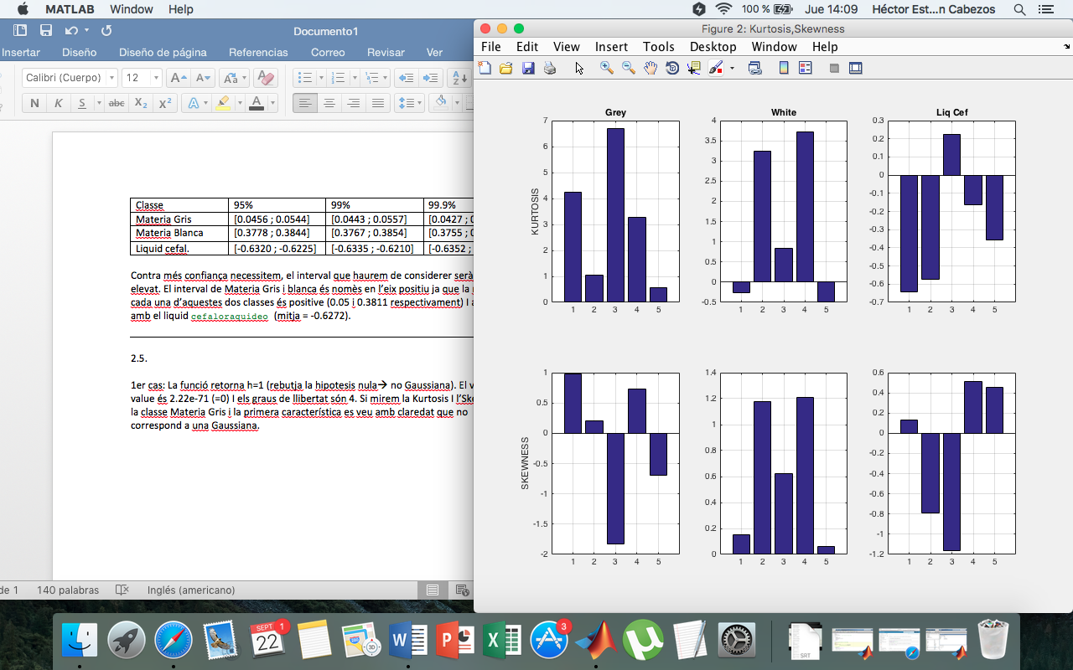

2n cas:
Es mantindrà la hiposi nula (h=0), el valor de p es 0.0012 (>alpha) i els gaus de llibertat son 7. Si mirem un alter cop el Skewness I Kurtosis veiem que son practicament 0 per a la carecteristica 1 de Materia Blanca.

3r cas:
Es mantindrà la hiposi nula (h=0), el valor de p es 6.84e-14 i els graus de llibertat son 7. Si mirem un alter cop el Skewness i Kurtosis per al cas del liquid cefa. I la caracteirstica 1 veiem que tot i que el Skewness es practicament 0 la Kurtosis es massa elevada per semblar-se a una Gaussiana.

